ЛЕСНЫЕ ПОЖАРЫ
Лесные пожары – возникающие по естественным или антропогенным причинам неконтролируемые воспламенения леса. В России леса занимают примерно половину территории, а от двух до восьми миллионов гектаров из них ежегодно возгораются. Большая часть из них возникает по вине человека, поэтому внедрение мер противопожарной защиты позволит сократить число возгораний. В некоторых случаях пожары способны вызывать положительное воздействие – для этого проводятся контролируемые поджоги лесными службами.
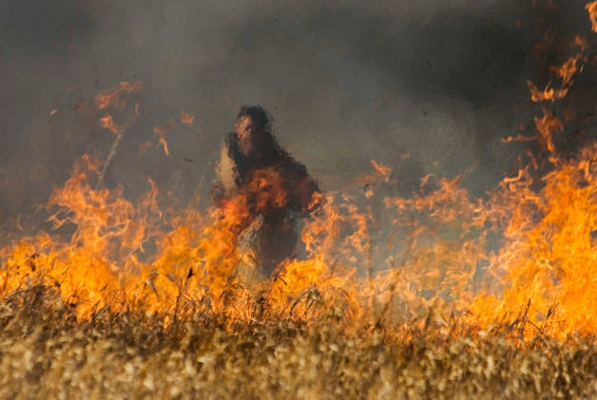

Классификация лесных пожаров
Возникающие очаги возгорания различаются по ряду факторов: от причин воспламенения до скорости и величины распространения. На основе классификации определяются меры по ликвидации катаклизма и последующие мероприятия по предотвращению возгораний. По характеру возникновения и действия пожары определяются по трем группам факторов:
- месту возникновения;
- скорости распространения;
- силе.

По месту возникновения
Огонь охватывает разные части леса: деревья, траву, кустарники, мхи. По очагу возгорания пожары бывают низовые, верховые и подземные. Для низовых характерно распространение огня по поверхности земли. Пламя охватывает верхний слой почвы, включая траву, мхи, кустарники, а также частично деревья: корни и нижнюю часть стволов. Верховые охватывают кроны деревьев, листья, ветки, реже – перекидываются на нижнюю часть, становясь низовыми.
Подземные пожары – наиболее опасные из-за сложности в определении очага и тушения, которое осложняется из-за устойчивости горящего торфа к воде и отсутствию кислорода.
Они возникают в местах осушения болот на глубине в несколько метров.

По скорости распространения
Огонь распространяется по лесу с разной скоростью – это зависит от восприимчивости массива к пламени: сухая трава и хвойные ветки более восприимчивы, чем молодые лиственные деревья. По скорости распространения выделяют беглые и устойчивые пожары. Беглые обычно возникают при наступлении весенней погоды и быстро распространяются в виде низового пожара. Устойчивые, как правило, бывают летом: они продолжаются дольше, распространяясь по всем уровням от подземного до верхового.

По силе
Силой пожара характеризуется величина площади, пораженная пламенем.
Ежегодно в России пожарами охватывается более 500 тысяч гектаров лесного массива – при единовременном охвате для тушения такой площади необходимо задействовать не менее 100 тысяч человек.

Основные причины возгорания
Лесные пожары возникают по двум группам причин: антропогенным, естественным. По антропогенным возгорается примерно 90 % площади, остальное приходится на естественные причины. Антропогенные причины усиливаются под влиянием естественных, приводя к большей силе и скорости распространения огня. Этим объясняется наибольшая частота возгораний весной и летом при сухой погоде.
из этих случаев пламя распространяется из-за нарушений правил пожарной безопасности.

Возможные последствия
Лесные пожары влияют на всю экосистему в пределах распространения огня и окружающих территорий, где распространяется дым. Нарушаются естественные лесные биологические процессы, разрушается почвенный покров. На человека влияет образующийся дым, приводящий к нарушению работы дыхательных путей.
По результатам ряда исследований, в период лесных пожаров возрастает смертность и число обращений за скорой помощью.

Воздействие на экосистемы
На лесные экосистемы пожары влияют путем нарушения естественных связей, образующихся среди растений и животных в лесу. У животных меняются маршруты миграции – это происходит вынужденно из-за ухода из зоны возгорания. Кроме того, меняются места гнездования, а распространение пламени может воспрепятствовать эвакуации животных, что приводит к гибели от огня.

Меры по профилактике пожаров
Для защиты леса от возгораний проводится ряд мероприятий по возведению физических преград к распространению огня. К таким мероприятиям относятся:
- рубки сухих деревьев;
- очистка леса от сухих остатков и следов рубки;
- возведение заградительных канав.
Кроме этого, регулярно проводится мониторинг состояния территории путем обходов, объездов, наблюдений с вышек и из космоса. С помощью физических барьеров лес делится на участки, что способствует ограничению распространения огня.

Методы и этапы их тушения
При случившемся лесном пожаре используется сразу ряд мер по его ликвидации:
- прокладка минерализованной полосы;
- тушение с помощью авиации;
- встречный пал;
- задействование ударной волны.
В некоторых случаях тушение пожаров трудноосуществимо, поэтому в таких ситуациях ограничивают очаг распространения. Применение отдельного метода для тушения – малоэффективный способ, поэтому чаще всего принимают все способы ликвидации.

Прокладка минерализованной полосы
Прокладка каналов и минерализованных полос – мера, принимаемая до возникновения пожара. В случае, если пламя образовалось на необработанной территории, то возможна экстренная прокладка минерализованной полосы. Для этого создаются физические барьеры (заборы или укрепленные дороги) или вырубается полоса леса, чтобы отгородить горящую часть.

Тушение авиацией
Необходимо, чтобы вблизи горящей территории располагался аэродром для приема самолетов и вертолетов, а также водоем для загрузки водой. При сильном задымлении авиация не используется согласно технике безопасности.

Встречный пал
Для контролируемого встречного пала используются подготовленные канавы и минерализованные полосы, которые поджигаются навстречу движению пожара. За счет этого на пути огня возникает барьер в виде другого огня, который препятствует распространению. За счет этого ограничивается площадь возгорания.

Использование ударной волны
Метод аналогичный встречному палу – применение взрывной волны. Для этого на деревьях подвешивается отражающий экран и заряд взрывчатки. При возникновении взрыва образуется волна, выступающая в роли барьера при движении пожара. Кроме того, такая волна не только останавливает огонь, но и гасит его. Такой метод тушения до конца не отработан, что приводит к деформациям отражающего экрана и недостаточной эффективности волны.

Действия при попадании в зону пожара
При попадании в зону пожара необходимо в первую очередь защитить органы дыхания. Для этого их необходимо закрыть увлаженной тканью. При нахождении в зоне возгорания недопустимо приближаться к очагу, нужно наоборот – двигаться по направлению распространения пламени, избегая нахождения в низинах. В низинах быстрее всего ограничивается доступ к кислороду.
Наиболее предпочтительное направление эвакуации – в сторону водоема. При сильном пожаре необходимо будет войти в воду и находиться там до прибытия спасателей.

Мониторинг пожаров в России и статистика
В стране проводится регулярный мониторинг состояния лесного массива. Данные анализируются путем наблюдения из космоса, личного осмотра сотрудниками лесного хозяйства и спасательных служб. Деятельность по мониторингу регулируется приказом Минприроды № 276. Основная задача при обнаружении огня – определить точное расположение. Далее определяется направление движения пламени согласно направлению ветра.
Ежегодное число лесных пожаров в России – от 10 до 40 тысяч.
Площадь покрытия – от нескольких сотен до нескольких миллионов гектаров. Чаще всего в России случают наземные возгорания. Точная статистика не ведется по трети горящих лесов, которые находятся в азиатской части России – это связано с отсутствием хозяйственной деятельности в этом регионе.

Виды ответственности за нарушения в этой сфере
За нарушения правил пожарной безопасности в сфере лесопользования предусмотрена административная ответственность по статье 8.32 Кодекса об административных правонарушениях: штрафы от полутора тысяч до миллиона рублей – зависит от вида наказываемого лица (физическое, юридическое). При нанесении серьезного ущерба, повлекшего уничтожение лесного покроя предусмотрена уголовная ответственность по статье 261 Уголовного кодекса.

Краевое государственное казённое образовательное
учреждение ДПО
«Институт региональной безопасности» находится по адресу:
660100, г. Красноярск, ул. Пролетарская, 155.
Остановка транспорта: ул. Луначарского.
автобусы 2, 12, 14, 43, 49, 11, 80,
троллейбусы 5, 13, 15 т. (391) 229-74-74

ЛЕСНЫЕ ПОЖАРЫ

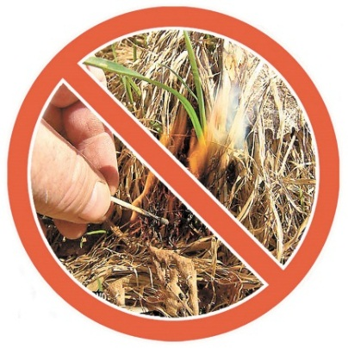

Красноярск 2024

